OSNOVNA ŠKOLA “12.DECEMBAR” SJENICA
Nastavni predmet: |  | Matematika
Razred: |  | VI
Datum realizacije: |  | 22.09.2025. godine
 | Nastavna tema/oblast: | Celi brojevi
 | Nastavna jedinica: | Rastojanje tačaka na brojevnoj pravoj
 | Tip časa: | Obrada
 | Cilj časa: | Utvrđivanje oduzimanja celih brojeva, usvajanje određivanja rastojanja tačaka na brojevnoj pravoj.
 | Očekivani ishodi  na kraju časa: | Učenik će biti u stanju da:  - oduzima cele brojeve;  - odredi rastojanje tačaka na brojevnoj pravoj.
 | Nastavne metode: | Dijaloška, ilustrativna, heuristička
 | Nastavna sredstva: | Udžbenik, zbirka, e-udžbenik, tabla, kreda (flomasteri)
 | Oblici rada: | Frontalni
 | Međupredmetne kompetencije: | Učenik razvija:  - kompetencije za celoživotno učenje;  - komunikaciju;  - digitalnu kompetenciju.
 | Međupredmetno povezivanje:
 | Ključni pojmovi: | Oduzimanje celih brojeva, rastojanje tačaka na brojevnoj pravoj
 | PRIKAZ MULTIMEDIJALNIH SADRŽAJA NASTAVNE JEDINICE
 | 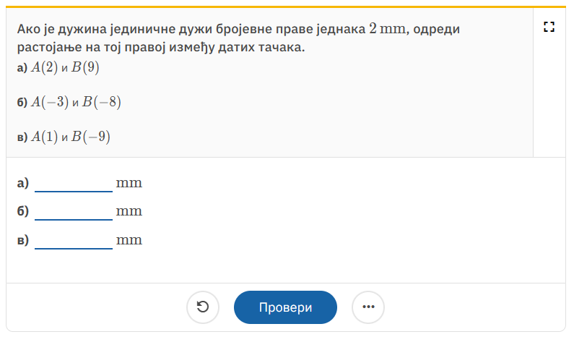

TOK ČASA
Planirane aktivnosti nastavnika: | Planirane aktivnosti učenika:
Uvodni deo časa (5 minuta)
U uvodnom delu časa analiziramo izradu domaćeg zadatka, a zatim obnavljamo sa učenicima oduzimanje u skupu celih brojeva, ističemo da razlika i zbir celih brojeva takođe pripadaju skupu celih brojeva, obnavljamo pravilo za promenu znaka brojeva unutar zagrade kada ispred zagrade stoji minus. | - odgovara na postavljena pitanja nastavnika.
Glavni deo časa (35 minuta)
Rastojanje između dve tačke na brojevnoj pravoj ilustrujemo 3. primerom, gde se traži da se odredi promena u temperaturi koja je nastupila između dva merenja. Puštamo učenike da samostalno probaju da odrede tražene razlike, oslanjajući se na njihovo iskustvo. Očekujemo da će učenici tom prilikom zaključiti da se od veće treba oduzeti manja vrednost. Tom prilikom obrađujemo različite slučajeve: kada su obe vrednosti pozitivne; kada je veća pozitivna, a manja negativna; kada su obe negativne. Pitamo učenike kako bismo odredili rastojanje između dve tačke na brojevnoj pravoj i nakon kraće diskusije zapisujemo:  Ako su a i b celi brojevi, onda je rastojanje između tačaka A(a) i B(b) brojevne prave jednako |a – b| jedinica mere.  Dato pravilo učenici utvrđuju rešavanjem 6. zadatka iz udžbenika, kao i 105. zadatka iz zbirke zadataka. Primenu datog pravila na merenje temperature imamo i u 84. zadatku iz zbirke zadataka, dok dato pravilo u 87. zadatku koristimo kako bismo na osnovu datih istorijskih činjenica utvrdili godine rođenja znamenitih ličnosti i još neke pojedinosti. U slučaju da ne stignemo da obradimo sve zadatke na času, oni koji ne budu završeni ostaju za domaći rad. | - prati uputstva nastavnika;  - učestvuje u diskusiji;  - daje promišljene odgovore na postavljena pitanja;  - analizira i zaključuje;  - rešava zadatke (6. zadatka iz udžbenika, kao i 84, 87. i 105. zadatka iz Zbirke zadataka) uz pomoć nastavnika;  - postavlja pitanja.
  
  Učenici proveravaju rešenje 6. zadatka u digitalnom udžbeniku.
  PRIMER: Rastojanje između tačaka
  Korišćenjem datog materijala učenik treba da odredi rastojanje između tačaka predstavljenih na brojevnoj pravoj. Nakon što unese dužinu duži koju određuju dve tačke brojevne prave, dobija povratnu informaciju o svom odgovoru i može preći na rešavanje sledećeg primera.
Završni deo časa (5 minuta)
U završnom delu časa još jednom ponavljamo kako oduzimamo cele brojeve i kako određujemo rastojanje između tačaka na brojevnoj pravoj. Potom učenicima zadajemo domaći zadatak.  Domaći zadatak  Zbirka: zadaci 83, 85 i 97. | - odgovara na pitanja koja se odnose na usvojene sadržaje iz nastavne jedinice.

Izgled table

Tablu koristimo racionalno, trudimo se da bude pregledna, ispisujemo primere i rešenja zadataka (mi i učenici).

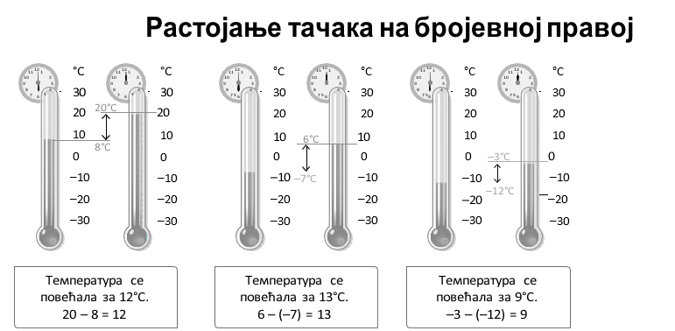

Načini provere  ostvarenosti ishoda: | - posmatranje učeničkog učešća, zaključivanja i odgovaranja na postavljena pitanja;  - analiziranje uspešnosti učenika u rešavanju zadataka.
OKVIR ZA PREISPITIVANjE OSTVARENOG ČASA:
- Da li mi je adekvatan izbor načina provere ostvarenosti ishoda?
- Da li sam planirao/-la adekvatne aktivnosti učenika?
- Da li je bilo odstupanja/poteškoća prilikom ostvarivanja planiranog?
- Šta bih promenio/-la?

